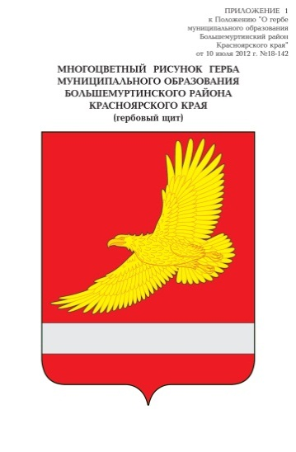

АДМИНИСТРАЦИЯ БОЛЬШЕМУРТИНСКОГО РАЙОНА
КРАСНОЯРСКОГО КРАЯ

ПОСТАНОВЛЕНИЕ

27 декабря 2021 г. пгт. Большая Мурта № 614

О внесении изменений в постановление администрации района от 29.10.2021 г. № 480 «Об утверждении муниципальной программы «Развитие образования Большемуртинского района»

В соответствии со статьей 179 Бюджетного кодекса Российской Федерации, Федеральным законом Российской Федерации от 06.10.2003г. №131-ФЗ «Об общих принципах организации местного самоуправления в Российской Федерации», постановлением администрации Большемуртинского района от 23.07.2013 № 665 «Об утверждении Порядка принятия решений о разработке муниципальных программ Большемуртинского района, их формировании и реализации», руководствуясь статьями 19, 31 Устава Большемуртинского района, ПОСТАНОВЛЯЮ:

- Внести в постановление администрации Большемуртинского района от 29.10.2021 г. № 480 «Об утверждении муниципальной программы «Развитие образования Большемуртинского района» ((далее – постановление) следующие изменения:
в приложении № 2 к подпрограмме 1 «Развитие дошкольного, общего и дополнительного образования»:
строку четвертую раздела 1.3.1. изложить в следующей редакции:

610 | 5 425.3 | 2902,0 | 2 777.9 | 2 777.9 | 13 759.0 | ;

строку первую раздела 1.3.11. изложить в следующей редакции:

611 | 1 123.7 | 3345,3 | 3 413.0 | 3 413.0 | 11295,00 | .

3. Контроль за исполнением настоящего постановления возложить на заместителя главы района С.В. Гриц.
4. Постановление вступает в силу после его официального опубликования (обнародования) в установленном порядке.

Глава района В.В. Вернер

